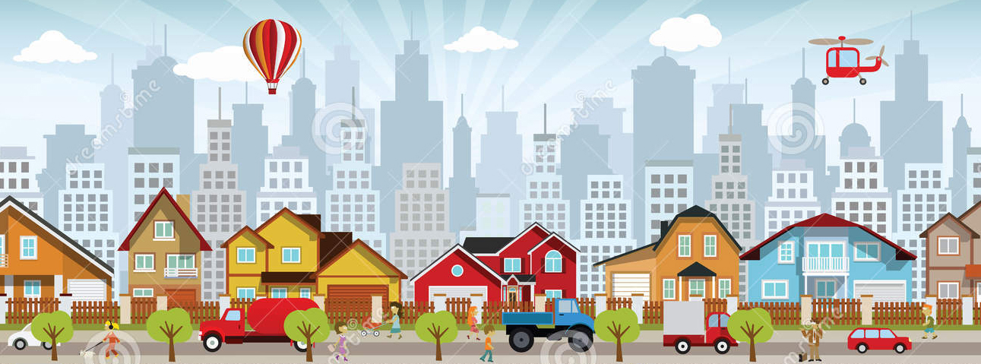

СТРАТЕГІЧНИЙ ПЛАН

РОЗВИТКУ м.ПОПАСНА ПОПАСНЯНСЬКОГО РАЙОНУ ЛУГАНСЬКОЇ ОБЛАСТІ до 2020 року
ЗМІСТ
- Вступне слово……………………………………………………………………………………… 3
- Загальна інформація про Попасну……………………………………………………………..…. 4
- PEST – TA SWOT – АНАЛІЗ ………………………………………………………………………16
- Місія………………………………………………………………………………………………….21
- Бачення…………………………………………………………………………………………..….21
- Основні принципи розвитку міста………………………………………………………………...22
- Стратегічні пріоритети……………………………………………………………………………..25
  - Стратегічний пріоритет. Формування сильної місцевої громади…………………………..25
  - Стратегічний пріоритет. Економічний розвиток, спрямований на високий та якісний
рівень зайнятості……………………………………………………………………………………27
  - Стратегічний пріоритет. Сталий екологічний розвиток і покращення якості надання комунальних послуг………………………………………………………………………….27
  - Стратегічний пріоритет. Якість соціального життя……………………………………….....28
  - Розвиток адміністративних та соціальних послуг, орієнтованих на громадян……………29
  - Стратегічний напрямок. Підвищення ефективності та дієвості місцевого самоврядування..
………………………………………………………………………………………………….30
  - Стратегічний пріоритет. Формування сильної місцевої громади …………………………..32
  - Стратегічний пріоритет. Економічний розвиток…………………………………………. ....33
  - Стратегічний пріоритет. Якість соціального життя……………………………………….... 34
  - Стратегічний пріоритет. Збалансований просторовий розвиток………………………….36
  - Місто молодих………………………………………………………………………………...38
  - Здорове місто………………………………………………………………………………….39
  - Місто культури………………………………………………………………………………..40
- Реалізація і моніторинг……………………………………………………………………………. 41
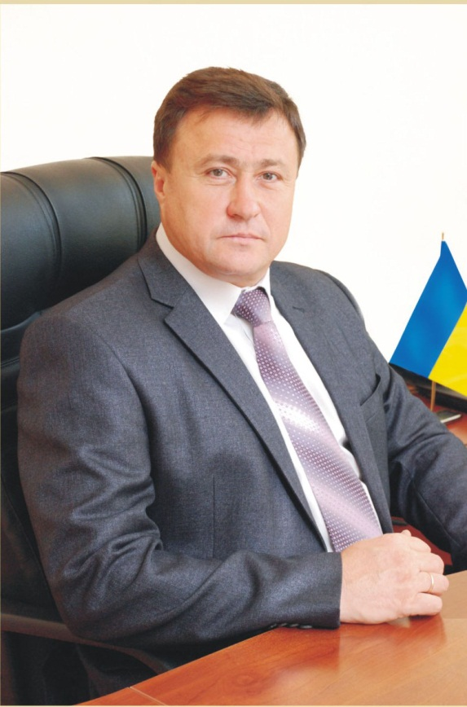

«Стратегія розвитку міста Попасна-2020

буде надбанням усіх мешканців громади»

Попаснянський міський голова

Юрій Онищенко

1. ВСТУП
Сьогодні перед містом Попасна стоїть непростий вибір свого майбутнього з огляду на глобальні процеси соціально-економічних змін та формування демократичного суспільства в Україні.
Основною причиною для пошуку нового стратегічного бачення розвитку міста Попасна є визначення шляхів переходу від пострадянського до сучасного міста.
Сучасні міста орієнтуються на зовсім інший підхід до міського розвитку, в основі якого - забезпечення гідних умов та високих стандартів якості повсякденного життя громадян. До втілення саме такої моделі прагне м. Попасна. Для розробки цього стратегічного плану існують також інші важливі причини, пов’язані з процесами глобалізації. Вони вимагають підвищення конкурентоспроможності міста, визначення напрямків його соціального, культурного та економічного розвитку.
Стратегія розвитку «Попасна – 2020» відображає нові амбітні цілі розвитку міста, які вказують шлях до досягнення його сталого майбутнього як динамічного та креативного міста для життя і роботи. Мета Стратегії розвитку міста – перетворення Попасної на сучасне місто- вимагає принципової зміни підходів до усіх сфер його життєдіяльності. Тому, надзвичайно важливим є досягнення чіткого консенсусу всередині громади у питаннях, пов’язаних з баченням мети довгострокового розвитку міста та його стратегічних пріоритетів.
У процесах розвитку міста важливу роль відіграють органи місцевого самоврядування. Стратегія є основним керівним документом для дій міської влади на шляху досягнення стратегічних цілей.

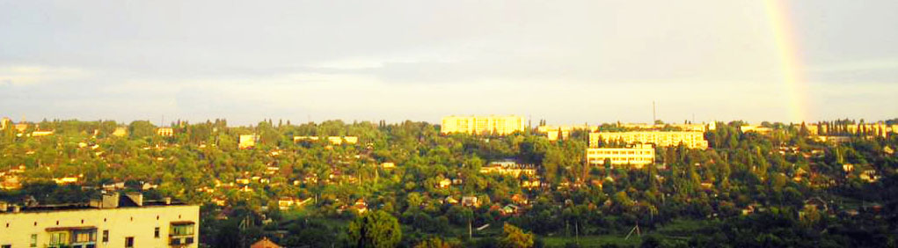

2. ЗАГАЛЬНА ІНФОРМАЦІЯ
Офіційна історія Попасної починається з середини 19 століття.
Місто Попасна було засновано у 1938 році.
Місцева рада утворена в 1948 році.
Велику частину підприємств в місті складають підприємства залізничного транспорту, де працює основна
частина працездатного населення.
Місто Попасна - друга за висотою точка Донбасу. Місто оточене лісовими масивами і штучними ставками.
Клімат в регіоні - різко-континентальний, який характеризується посушливим, жарким літом, відносно
холодними і малосніжними зимами. Переважаючі вітри - східні і південно-східні.
Площа міста складає 3375,9 га.
За статистичними даними на теперішній час в місті проживає 20 896 тис. осіб.

Стартові умови
НАСЕЛЕННЯ -20896
КІЛЬКІСТЬ ВИБОРЦІВ - 18677

 | На 01.01.2017р. | На 01.07.2017р.
Всього чол. | 21022 | 20896
Дітей дошкільного віку | 1051 | 1092
Дітей шкільного віку | 1185 | 1185
Громадян пенсійного віку | 11452 | 11856
Працездатне населення | 9123 | 9281
Кількість працюючих на підприємствах, установах, організаціях усіх форм власності та господарювання | 9232 | 9734

№ п/п | Міськарада | Усього населення | У тому числі
 |  |  | Дорослі | Діти | Пенсіонери | Інваліди ВВВ | Учасники  бойових дій | Інваліди всіх  груп і категорій | Люди, які  обслуговуються  служб. соц.  допом. на дому |  | Неповні сім’ї | Діти з неповних  сімей | Багатодітні  сім’ї | Діти з багатодітних  сімей | Діти інваліди | Діти сироти | Одинокі багатодітні  матері
1. | м. Попасна | 21228 | 19875 | 4313 | 9230 | 133 | 143 | 1580 |  | 241 | 431 | 612 | 53 | 208 | 103 | 42 | 8

ХАРАКТЕРИСТИКА НАСЕЛЕННОГО ПУНКТУ

Населений пункт Попасна, в ньому:

 | На 01.01.2017р. | На 01.07.2017р.
Кількість дворів | 8002 | 8002
Кількість населення | 21022 | 20896
В т. ч.: дітей дошкільного віку | 1051 | 1092
Дітей шкільного віку | 1185 | 1185
Громадян пенсійного віку | 11452 | 11856

 | 2015 рік | 2016 рік | 2017 рік
Кількість померлих | 287 | 364 | 121
Кількість народжених | 47 | 103 | 16

СТРУКТУРА ЗЕМЕЛЬНОГО ФОНДУ

№ з/п | Територія Попаснянської міської ради | 2925,0000 га
 | Територія всього, у тому числі:
1. | Сільськогосподарські угіддя | 310,5000 га
2. | Рілля | 375,3000 га
3. | Ліса та інші лісовкриті площі | 445,9900 га
4. | Забудовані землі | 1743,54 га
5. | Водні об’єкти, які знаходяться:
 | - на території населеного пункту | 49,6700 га
 | - за межами населеного пункту | 0

БЮДЖЕТ Попаснянської радитис.грн.

 | 2015р. (факт) | 2016р. (факт) | 2017р. (план)
Доходи місцевого бюджету загального фонду, в т.ч.: | 19570,642 | 12171,393 | 15098,112
без урахування трансфертів | 4163,895 | 10877,414 | 10500,00
Субвенції | 14973,847 | 1293,979 | 53,847
Дотації | 369,900 | - | 4544,265
Доходи місцевого бюджету спеціального фонду, в т.ч.: | 1085,951 | 7048,217 | 4732,1
Субвенції | 1080,808 | 6029,990 | 4676,1
Всього доходів по бюджету: | 20656,593 | 19219,61 | 19830,212
Видатки місцевого бюджету загального фонду (поточні): | 6463,498 | 7305,852 | 10503,47
Із загального обсягу видатків на утримання:
-Орган місцевого самоврядування | 2243,803 | 3204,677 | 5043,544
-Культура | 73,956 | 189,986 | 250,0
-Благоустрій | 1449,119 | 1405,247 | 3090,78
-Спорт | 660,978 | 1027,608 | 1239,996
-Житлово-комунальне господарство | 94,213 | 1087,895 | 1487,9
Інші |  | 390,439 | 1025,132
Видатки місцевого бюджету спеціального фонду: | 15683,406 | 8675,559 | 14510,65
Із загального обсягу видатків :
-Орган місцевого самоврядування | 215,310 | 193,231 | 239,574
-Спорт | 131,802 | 683,042 | 165,032
-Житлово-комунальне господарство | 160,992 | 621,042 | 1080,372
-Капітальний ремонт житлового фонду | 7392,220 | 1327,913 | 1877,243
-Благоустрій | 296,151 | 1301,981 | 7081,455
-Реалізація заходів щодо інвестиційного розвитку території | 525,382 | 1834,868 | 975,279
Утримання та розвиток інфраструктури доріг | 6611,410 | 2686,199 | 2717,620
Інщі | 565,449 | 27,324 | 374,075

ПІДПРИЄМСТВА ЩО РОЗТАШОВАНІ НА ТЕРИТОРІЇ РАДИ
9.1. Промислові підприємства
 | 01.01.2015р. | 01.01.2016р. | 01.01.2017р.
Всього: | 2 | 2 | 2
ТДВ «Попаснянський вагоноремонтний завод» | 1 | 1 | 1
ТОВ «Попаснянський хлібокомбінат» | 1 | 1 | 1

9.2. Підприємства сільськогосподарського виробництва
 | На 01.01.2015р. | На 01.01.2016р. | На 01.01.2017р.
всього | 3 | 3 | 3
Фермерські господарства:
ф/г «Божко» | 1 | 1 | 1
ф/г «Віктор» | 1 | 1 | 1
ф/г «Лугове» | 1 | 1 | 1

9.3. Підприємства, які є комунальною власністю територіальної громади
№ з/с | назва | 01.01.2015р |  | 01.01.2016р. |  | 01.01.2017р.
 |  | Всього | К-сть прац. | Всього | К-сть прац. | Всього | К-сть прац.
 | Заклади та установи, які знаходяться на балансі ради
1 | Комунальний заклад Попаснянської міської ради «Трудовий архів територіальних громад району» | 1 | 2 | 1 | 2 | 1 | 2
2 | Попаснянська міська спортивна установа «Відродження» | 1 | 10 | 1 | 11 | 1 | 15
3 | Попаснянськийміжтеріторіальний позаміський заклад оздоровлення та відпочинку «Салют» (ПМПЗОВ) | 1 | 6 | 1 | 6  (5,  1 - по договору) | 1 | 6  (2,  4- по договору )
4 | Попаснянське  КП «СКП» | 1 | 13 (3,  10 – по договору) | 1 | 18 (3,  15- по договору) | 1 | 22 (4,  18- по договору)

ТОРГІВЛЯ
 | 01.01.2015р. | 01.01.2016р. | 01.01.2017р.
Магазинів в т.ч.: | 117 | 117 | 106
Продуктові | 103 | 103 | 90
Промислові | 11 | 11 | 12
Інші | 3 | 3 | 4
Приватні
Ринків в т.ч.: | 2 | 2 | 2
Стаціонарні | 1 | 1 | 1
стихійні | 1 | 1 | 1
продовольчі | 1 | 1 | 1
промислові | 1 | 1 | 1
Побутові підприємства | 0 | 0 | 0

ПІДПРИЄМСТВА ОБСЛУГОВУВАННЯ НАСЕЛЕННЯ

За типом діяльності | 01.01.2015р. | 01.01.2016р. | 01.01.2017р.
Перукарні | 7 | 7 | 9
Взуттєві майстерні | 2 | 2 | 2
Фотосалони | 2 | 2 | 2
Пошиття одягу | 1 | 2 | 2

ПОСЛУГИ ЗВ’ЯЗКУ
 | 01.01.2015р. | 01.01.2016р. | 01.01.2017р.
Кількість телефонізованих населених пунктів | 1 | 1 | 1
Кількість абонентів | 4815 | 4100 | 3450
Кількість поштових відділень | 4 | 5 | 5

ЖИТЛОВО-КОМУНАЛЬНЕ ГОСПОДАРСТВО
Назва підприємства | 01.01.2015р. | 01.01.2016р. | 01.01.2017р.
Попаснянське комунальне підприємство «СКП» | 13 (3 – в штаті, 10 – за договором) | 18 (3 – в штаті, 15 – за договором) | 22 (4 – в штаті, 18 – за договором)
Відокремлений підрозділ Попаснянський департамент комунальне підприємство «Попаснянський районний водоканал» | 120 | 144 | 146
Попаснянська дільниця Лисичанського МРУЕГГ ПАТ «Луганськгаз» | 55 | 55 | 45
Структурний підрозділ «Попаснянська дистанція електропостачання» регіональної філії «Донецька залізниця» публічного акціонерного товариства «Українська залізниця» | - | - | 83
Попаснянський РЕМ ТОВ «Луганське енергетичне об’єднання» | 106 | 115 | 109
Приватне підприємство «Елітжитлком»
Приватне підприємство «Центроград – Попасна» | 11 | 10 | 13

ОХОРОНА ЗДОРОВ’Я
 | На 01.01.2017р. |  | В них працівників | Форма власності
 | Кількість закладів | Ліжок/ відвідувань
Медичні заклади | 18 | 175 | 758
В т.ч.
-поліклініки | 2 | - | 126 | комунальна
-лікарні | 1 | 175 | 479 | комунальна
-центри первинної медико – санітарної допомоги | 1 | - | 153 | комунальна
-амбулаторії | - | - | - | -
-диспансери | - | - | - | -
-ФАП | - | - | - | -
-аптеки | 14 | - | - | Комунальна та приватна
-інші | - | - | - | -

ОСВІТА
 | На 01.01.2017р.
 | Кіль-кість | Розрахункова кількість місць | В них |  | Форма власності
 |  |  | Вчителів, вихователів | Учнів, дітей
Вищі навчальні заклади | - | - | - | - | -
Школи | 6 | - | - | - | комунальна
В т.ч.: ЗОШ 1-111 ст. | 3 | 1500 | 113 | 898 | комунальна
ЗОШ 1-11 ст. | 1 | 200 | 21 | 103 | комунальна
ЗОШ 1 ст. | - | - | - | -
Шкіл-інтернатів | - | - | - | -
Гімназій | 2 | 1070 | 90 | 897 | комунальна
Діючих дошкільних закладів | 3 | 687 | 152 | 687 | комунальна
Приміщень недіючих: | - | - | - | - | -
- шкільних закладів | - | - | - | - | -
- дошкільних закладів | - | - | - | - | -

ЗАКЛАДИ КУЛЬТУРИ
- Будинки культури – 2
- Театри – 0
- Бібліотеки – 2
- Музеї - 1

СПОРТИВНІ ЗАКЛАДИ ТА СПОРУДИ

- Попаснянська міська спортивна установа «Відродження»
(вул. Первомайська, 60)

- Попаснянська комунальна установа «Дитячо-юнацька спортивна школа» (вул. Суворова, 22а)

ОСНОВНІ ІСТОРИЧНІ ТА ІСТОРИКО-АРХІТЕКТУРНІ ПАМ’ЯТКИ:
- Братські могили:
- Братська могила радянських воїнів (с. Калиново – Попасна);
- Братська могила борців за Радянську владу і пам'ятник воїнам землякам;
- Братська могила радянських воїнів;
- Братська могила бійців і залізничників бронепоїзда «Вуглекоп»;
- Братська могила в с. КІМ (хутір Богуславський).
- Меморіальні комплекси (пл. Героїв):
- Братська могила борців за Радянську владу та пам'ятник воїнам землякам;
- Пам'ятний знак - визволителям міста, бійцям 259 стрілецької дивізії;
- Пам'ятний знак - меморіальна плита учасникам ліквідації аварії на Чорнобильській АЕС Попаснянщіни 1986-1990 років;
- Пам'ятний знак партизанам і підпільникам, борцям з німецько-фашистськими загарбниками в роки Великої Вітчизняної війни, Комісару партизанського загону Крючіхіну І.М.;
- Пам'ятний знак - меморіальна дошка - воїнам учасникам АТО;
- Пам'ятний знак - меморіальна плита воїнам - інтернаціалістамПопаснянщіни 1979-1988років.
- Пам'ятні знаки і пам'ятники:
- Пам'ятний знак воїнам - робочим скляного заводу;
- Пам'ятний знак воїнам-робітникам локомотивного депо;
- Пам'ятник дітям загиблим в роки Великої Вітчизняної війни;
- Пам'ятний знак дітям - жертвам фашизму «Пролісок»;
- Пам'ятний знак загиблим мирним жителям м. Попасна та військовослужбовцям під час проведення АТО;
- Пам'ятний знак загиблим військовослужбовцям з батальйону «Донбас» під час проведення АТО;
- Пам'ятний знак жертвам голодомору 1932-1934 років.
- Пам'ятні дошки:
- Калюжному В.П. (прохідна ТДВ «Попаснянський вагоноремонтний завод»);
- Ногтенку К.К. (Будівля дирекції залізничних перевезень);
- Ногтенко О.К. (Будівля дирекції залізничних перевезень);
- Шингірій В.І. (вул. Первомайська, 92);
- Тодорову Е.С. (Попаснянський професійний ліцей залізничного транспорту);
- Дмитренко І.М. (ЗОШ №1);
- Афганцям (ЗОШ №21).

- PEST- ТА SWOT- АНАЛІЗ
(фактори зовнішнього впливу)
PEST-аналіз (іноді позначають як STEP) - аналіз впливу ключових аспектів зовнішнього середовища (політичних (Р-political), економічних (Е-economic), соціальних (S — social) і технологічних (Т-technological)) на соціально-економічний розвиток міста
ПОЛІТИЧНІ ФАКТОРИ

Можливості: | Загрози:
Подальше вдосконалення системи прямих виборів органів місцевого самоврядування; | Недостатній розвиток громадськогосуспільства;
Прискорення перехідних процесів в українському суспільстві; | Недостатній рівень політичної стабільності;
Розширення повноважень місцевого самоврядування; | Незакінчена реформа місцевого самоврядування і адміністративно територіальна реформа;
 | Незавершеність формування правової держави, яка була б ефективною в тому числі у процесі боротьби з корупцією;
ЕКОНОМІЧНІ ФАКТОРИ

Можливості: | Загрози:
Подальший розвиток в Україні ринків капіталу і фінансових ринків; | Нестабільна грошово-кредитна політика;
Дерегуляція та демонополізація ключових видів економічної активності; | Низька купівельна спроможність населення;
Розвиток культури підприємництва | Значні адміністративні бар'єри для ведення бізнесу та недостатність стимулів для його розвитку;

СОЦІАЛЬНІФАКТОРИ

Можливості: | Загрози:
Пожвавлення економічного розвитку і як наслідок підвищення рівня життя населення; | Низький рівень соціального захисту широкого кола верств населення;
Вирішення проблеми безробіття; | Зростання соціального розшарування населення;
Розширення та розвиток системи інститутів допомоги вразливим верствам населення на державному рівні; | Недостатня фінансова незалежність молоді та низький рівень забезпеченості житлом молодих сімей;
Розвиток фондів місцевої громади, благодійництва і корпоративної соціальної відповідальності | Досить високий рівень прихованого безробіття;
 | Розповсюдженість злочинності та корупційних явищ

ТЕХНОЛОГІЧНІФАКТОРИ

Можливості: | Загрози:
Інтенсивний розвиток інформаційних технологій; | Застарілість технологій;
Наявні тенденції розширення використання інформаційних технологій та Інтернету; | Слабкий рівень заохочення до запровадження інноваційних технологій;
Впровадження технологій електронного врядування на державному та локальному рівнях; | Брак кваліфікованого персоналу для реструктуризації виробництва і сфери послуг у всіх економічних і соціальних сферах;
Постійне оновлення стандартів управління і технологічних стандартів; | Невідповідність системи освіти останнім технічним і технологічним вимогам в умовах стрімкого розвитку;
Зростання рівня вимог до захисту навколишнього середовища; | Стратегія «омолодження» у розвинених країнах і «відтік мізків» серед кваліфікованих кадрів.
Потреба у постійному навчанні, яка зумовлена швидкими технологічними змінами

SWOT – АНАЛІЗ у стратегічному плануванні, що полягає в розділенні чинників і явищ на чотири категорії: сильних і слабких сторін проекту, можливостей, що відкриваються при його реалізації, та небезпек, пов'язаних з його здійсненням.
SWOT-аналіз - аналіз у стратегічному плануванні, що полягає в розділенні чинників і явищ на чотири категорії: сильних (S- strengths) і слабких (W- weaknesses) сторін проекту, можливостей (О - opportunities), що відкриваються при його реалізації, та небезпек (Т-threats), пов'язаних з його здійсненням.

Можливості: | Загрози:
Географічне розташування міста і його потенціал як районного, економічного, культурного, освітнього, спортивного центру ; | Достатньо висока щільність міського середовища, дефіцит вільних територій
Ефективне та прозоре функціонування міської влади; | Недостатній рівень розвитку громадського транспорту;
Передова система надання адміністративних послуг через систему «Прозорих офісів»; | Високий рівень енергоспоживання і низький рівень енергоефективності;
Представленість (концентрація) в місті національних та громадських інституцій; | Недосконалість нормативно-правового регулювання та контролю діяльності монополій, яку вони здійснюють зокрема в комунальній сфері на місцевому рівні;
Стійкі партнерські відносини в Україні та міжнародні зв'язки; | Низький рівень гнучкості ринку праці, «тіньове» безробіття;
Мережа організацій та установ з потенціалом, необхідним для успішного функціонування і розвитку міста; | Низький рівень матеріально-технічного забезпечення соціальних інституцій(закладів освіти, культури, охорони здоров'я, фізичної культури і спорту);
Вирішеність частини інфраструктурних потреб (дорожні мережі, система водопостачання, полігон відходів, залізничні шляхи); | Значна потреба в поліпшенні умов і рівня життя громадян;
Достатньо стабільна екологічна ситуація; | Відсутність єдиних стандартів надання державних послуг;
Інтенсивна промислова діяльність; | Недостатня соціальна активність населення
Наявність земельних ділянок на території міста, які вже використовувалися для промислових цілей раніше, та нових, ще не освоєних територій;
Позитивний природний приріст населення з великою часткою молодих людей;
Високий рівень кваліфікації робочої сили;
Зростання місцевого патріотизму та суспільної мотивації.

Сильні сторони | Слабкі місця
- Податок на землю займаєпереважнемісце по обсягунадходжень в бюджет міста, орендна плата за землю такожнайбільшаскладовачастинадоходів. Розробленнятопографічного, генерального плану та плану зонуваннятериторіїмістаПопаснанадастьзмогузбільшити суму надходжень.  - ЗначнозбільшуєтьсянадходженняАкцизного податку з реалізації суб`єктами господарювання роздрібної торгівлі підакцизних товарів (алкоголь и ПММ), оскількивідновили работу супермаркет мережі АТБ та підприємці.  - Економічнийпотенціалрозвиткумістаформуєторгівля, сфера послуг, залізничніпідприємства.  З темпами розвитку інфраструктури містазростає обсяг надходжень єдиного податку єдиногоподатоку з юридичних та фізичнихосіб  - Позитивна тенденціязміничисельностіжителів та категоріїпрацездатногонаселення.  В перспективному плані об’єднання громад значною мірою буде змінено структуру доходів міста. Розмір бюджету збільшиться в декілька десятків разів, що дозволить направити видатки не лише на відбудову, а і на розвиток та будівництво інфраструктури . | - Економічнийпотенціалпромисловостімістанезначний;  - Маятниковаміграція трудового потенціалу, щопогіршуєякістьструктуритрудовихресурсів в містахїхпроживання.  - Брак підприємців для розвиткубізнесу у зв’язкуізнестабільноюситуацією.  - Незадовільнийтехнологічний стан будівель та спорудміста, мережіенергопостачальння, водовідведення та водопостачання.  - Низькийрівеньвпровадженняінноваційнихтехнологій та розробок в економікуміста.  - Низькийрівеньзалученняінвестицій в економікуміста.  - Бюрократія у відносинах в органах владиміжрівнями.  - Відсутністьдержавноїфінансовоїпідтримкипідприємств.  Низький рівень кваліфікації працівників, які відповідають за роботу з інвесторами.

4.МІСІЯ

Попасна- розвиватиметься як комфортне місто, яке прагне забезпечити зручні умови для мешканців, а також для гостей, які відвідують місто або перебувають у Попасноїу справах, завдяки високим стандартам якості і доступності адміністративних та комунальних послуг; як районний центр, який об’єднає навколо себе інші територіальні громади і стане потужним адміністративним, діловим, логістичним, культурним та бізнесовим центром, відкритим для широкої співпраці; як місто, з європейськими цінностями, яке за головний пріоритет має патріотичне виховання підростаючого покоління та пропаганду українських традицій.

- БАЧЕННЯ

Жити у комфортному місті для життя та відпочинкуозначає:
Брати участь у становленні сильної та активної територіальної громади, розвиток якої підтримується високопрофесійним місцевим самоврядуванням, яке активно залучає передовий досвід і сприяє поширенню у спільноті цінностей взаємної поваги .
Відчувати себе мешканцями сучасного міста з якісною інфраструктурою, де впроваджуються передові екологічні стандарти, у місті з зеленими зонами, парками і мережею публічних міських просторів .
Жити в цікавому місті, зручному та комфортному місті, яке гармонійно поєднує в собі минуле і сьогодення, місті, яке шанує українські традиції, втілює інновації та творчо формує своє майбутнє.
Користуватися благами міста, зручного для життя, міста з якісними соціальними послугами та системою охорони здоров'я, безпечного міста, міста зі сприятливим середовищем для розвитку дітей та молоді, міста з сучасним освітнім та культурним простором, міста, яке забезпечує всебічний і гармонійний розвиток кожного городянина, заохочуючи його до духовності та кращих досягнень.Працювати в економічно-розвинутому місті де створені якісні робочі міста.
- Основні принципи розвитку міста

Попасна – місто з комфортними умовами життя та відпочинку для
сильної місцевої громади
Ми прагнемо бачити нашу Попасну:
- Європейською, демократичною, вільною, патріотичною, незалежною від політичного впливу, не корумпованою, із прозорою чесною владою.
- Чистою, освітленою, безпечною, затишною, привітною, красивою, озелененою та квітучою.
- Сучасною, промислово та технологічно розвиненою, із різноманітними житловими забудовами, доступною для людей з обмеженими фізичними можливостями.

Ми хочемо бачити в Попасній:
- Відповідальних керівників, активну громаду, гідні робочі місця.
- Чисті озера, громадський пляж, більше зелених насаджень, благоустроєні парки, сквери, клумби з квітами.
- Хороші дороги, зручні широкі тротуари, які будуть адаптовані для людей із обмеженими фізичними можливостями.
- Урни для сміття на кожній вулиці та у місцях відпочинку.
- Стадіони, спортмайданчики та спортзали, дитячі майданчики, лавочки, громадські вбиральні.
- Більше місць для відпочинку, спорткомплекс з басейном, більше культурних закладів та музеїв, виставковий арт-центр, кінотеатр, торгівельно-розважальний центр.
- Альтернативні джерела енергії', більше снігоочисної техніки, покращений транспорт, соціальне житло.
- Більше соціальних заходів та заходів, що привертають увагу молоді.
Щоб усе це стало можливим, ми закликаємо попаснян:
- Зрозуміти, що все залежить від кожного з нас.
- Мати свідому громадянську позицію.
- Бути активними, наполегливими, патріотичними, небайдужими, відповідальними, ініціативними.
- Долучатися до різних проектів, об’єднуватися в громадські організації та ініціативні групи.
- Писати звернення, проводити громадські слухання, організовувати флешмоби, спілкуватися з владою, вимагати від неї виконання обіцяного.
- Не полишати місто, заохочувати молодь до праці в рідному місті, дбати про історичну спадщину, не бути байдужими до проблем Попасної, брати активну участь у соціальному житті.
- Слідкувати за чистотою міста. Не смітити, прибирати місто, проводити суботники, долучатись до озеленення.
- Допомагати владі у реконструкції Попасної, пропонувати свої ідеї, розвивати волонтерську діяльність, діяти більш згуртовано.
- Займатися спортом, культурно розвиватися.
- Сприяти національному відродженню Попасної.
- Підтримувати спілкування українською мовою.
- Підтримувати літературу рідного краю, особливо видання місцевих авторів.
- Сприяти відновленню українських народних свят.
- Заохочувати попаснян до вивчення правдивої історії міста, залучати місцевих істориків до популяризації історичних документів про Попасну.
- Сприяти розвитку районного краєзнавчого музею.
- Зберігати та реставрувати історичні пам’ятки
- Підтримувати нові ідеї, спрямовані на розвиток патріотичних почуттів.
- Організовувати українські свята та народні гуляння.

Взаємозв'язокміж ключовими елементами стратегії.
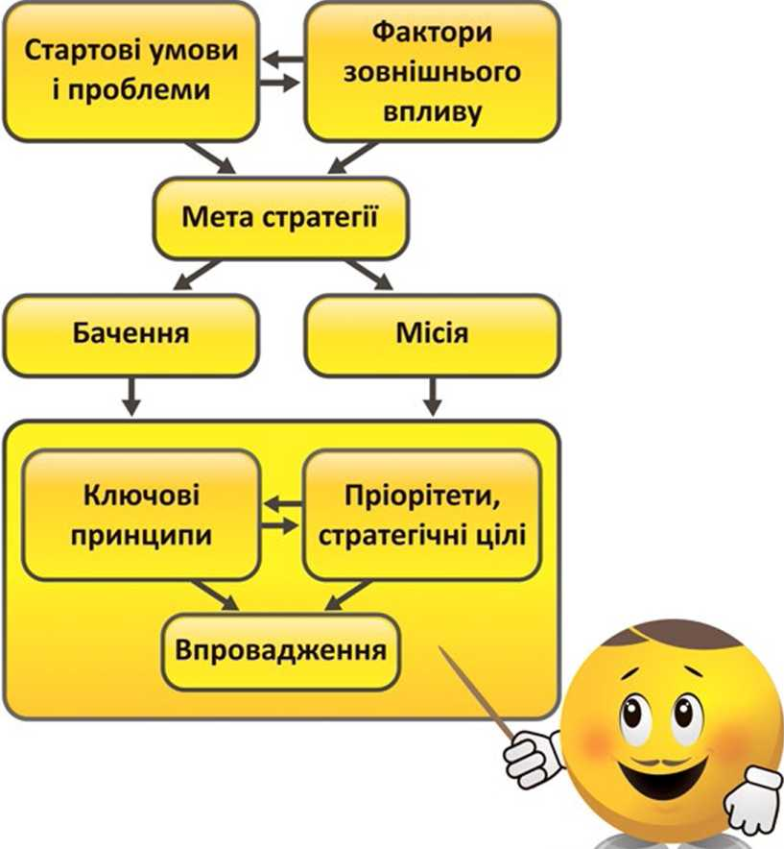

- Стратегічні пріоритети

7.1.Стратегічним пріоритет. Покращення якості надання комунальних послуг
Внаслідок недостатнього фінансування розвитку інфраструктури у попередні роки перед Попасною, як і перед більшістю міст України, стоїть завдання модернізації основних систем життєзабезпечення з метою забезпечення городян якісними послугами.
Зокрема, потребують вирішення такі проблеми: зношеність і застарілість, іноді відсутність, системи електропостачання; застаріле обладнання підприємства водопостачання та зношеність мереж водопровідно-каналізаційного господарства; недосконалість транспортної системи міста, обумовлена зношеністю об'єктів дорожньо-транспортної інфраструктури, недостатньою кількістю та понаднормативним використанням наявного рухомого складу міського громадського транспорту; переповненість існуючого полігонутвердих побутових відходів, зношеність інших об'єктів інфраструктури.
В умовах браку фінансових ресурсів та зростаючих вимог до якості всіх видів комунальних послуг розбудова дієвої та ефективної інженерно-транспортної інфраструктури для забезпечення населення міста комунальними послугами високого рівня постає в якості однієї з провідних цілей для майбутнього розвитку міста.
У Попасній існує комунальне сервісне підприємство, що перебуває у власності територіальної громади та підпорядковане виконавчому органу міської ради. Комунальне підприємство « СКП» управляє матеріальними та фінансовими активами для забезпеченямешканців м.Попасна якісними послугами з благоустрою. Однак функціонування комунального підприємства обтяжене багатьма проблемами, які безпосередньо впливають на якість наданих послуг: застаріла інфраструктура та обладнання, значні експлуатаційні витрати, брак фінансових ресурсів для капіталовкладень. Місто як власник цього підприємства має право, більше того- воно повинно забезпечити дієву систему менеджменту на підприємстві, а також добиватись збільшення йогопотужностей для задоволення потреб громадян.
Обслуговування житлового фонду м. Попасна здійснюють дві приватні керуючі компанії – ПП « Елітжитлком» та ПП« Центроград – Попасна». В обслуговуванні цих компаній знаходяться 196 багатоквартирних житлових будинків. Кожна компанія має потужну матеріально–технічну базу, але персонал, який працює у компаніях недостатньо кваліфікований.
заходи:
Водопостачання.
Для запасу питної води та сталоговодокористування в центральнійчастиніміста буде встановлено резервуар запасу. Данірезервуаривже є в мікрорайонах «Черемушки» та «ВРЗ».
Також, для безперебійноїподачіпитної води вишукуютьсяможливості для розробкиновихсвердловин та відновленняроботивжеіснуючих.
Місто разом з менеджментом комунальних підприємств готуватиме програми інвестиційні програми для залучення приватних інвесторів на засадах публічно-приватного партнерства і на основі інших моделей, передбачених чинним законодавством.
Після проведення аналізу фінансової діяльності комунального підприємства, менеджменту « СКП» запропоновані заходи, які матимуть позитивний вплив на результат роботи .
Відповідно до постанови Кабінету Міністрів України від 20 квітня 2016 № 301 «Про затвердження Порядку списання з балансу багатоквартирних будинків» до кінця 2018 року виконавчим комітетом Попаснянської міської ради будуть завершені роботи з передачі 100 багатоквартирних будинків на баланс співвласників багатоквартирних будинків, що дасть можливість покращити комфортність умов проживання у цих будинках.

7.2 Стратегічний напрямок. Благоустрій.
Благоустрій території є не тільки одним із ключових показників соціально-економічного розвитку міста, а й основним пріоритетом даної стратегії.
В даному аспекті потрібно розглядати: зовнішнє освітлення території, озеленення, облаштування парків, скверів та площ, встановлення малих архітектурних споруд та ін. .
Заходи
До 2020 року будуть завершені роботи по влаштуванню єдиних ліній освітлення приватного сектору м. Попасна.
В стадії розробки проект заходів щодо встановлення пішохідного фонтану в одному з мікрорайонів міста.
Також, виконавчий комітет Попаснянської міської ради має намір провести капітальний ремонт об’єкту благоустрою - парку ім. Калюжного у мікрорайоні «ВРЗ». На кварталі ім. Осєдача планується закінчити роботи по благоустрою алеї та прилеглої території до неї.
В районі вулиці Миронівська за кошти інвестора буде побудовано капличку з благоустроєм території навколо неї. До кінця 2017 року будуть закінчені роботи по благоустрою площі Миру.
На найближчу перспективу є вивчення питання про залучення фізичних та юридичних осіб в сферу надання послуг з благоустрою та озеленення міста.

7.3 Вдосконалена транспортна система, яка забезпечує високий рівень мобільності

Мобільність стосується як життя суспільства, так і економіки. Формування ефективної транспортної системи - один з ключових компонентів підвищення стандартів якості життя, оскільки вона підвищує доступність будь-яких об'єктів на території міста і розширює можливості взаємодії та спілкування людей. Тим самим підвищення мобільності сприятиме зростанню економічного потенціалу міста та створенню нових робочих місць. Дуже важливо також, щоб Попасна в аспекті мобільності підтримувала свою конкурентоспроможність як сучасного районного центру.
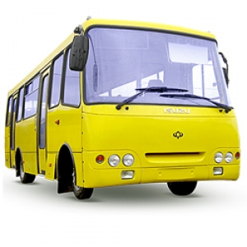Імідж міста визначається станом автомобільних доріг загального користування, якісними послугами з перевезення пасажирів та забезпечення мало мобільних груп населення можливістю вільно пересуватися. Задовільний технічний стан дорожнього покриття є важливою складовою системи життєзабезпечення сучасного міста та забезпечує безпеку дорожнього руху автомобільного транспорту.

заходи:

В 2017 році планується провести капітальний ремонт 4 автомобільних доріг, будівництво тротуару від провулку Стандартний до провулку Лермонтова (південна частина міста) та капітальний ремонт тротуару від ДП «Центральний ринок м. Попасна» до площі Миру.
Виконавчим комітетом Попаснянської міської ради на 2018 рік розроблено для участі у конкурсі Державного фонду регіонального розвитку 7 проектів на капітальний ремонт асфальтобетонного покриття 13 автомобільних доріг міста.
Для більш комфортного проїзду в міських автобусах, з перевізником, що надає дані послуги, буде проведено роботу по оновленню транспортного парку та випуску на лінію автобусу для осіб з обмеженими фізичними можливостями.

7.4СТРАТЕГІЧНИЙ НАПРЯМОК. БЕЗПЕКА
Одним з факторів, які впливають на безпеку громадян міста, є наявність камер відеоспостереження у містах великого скупчення людей, а також «лежачих поліцейських» поблизу дитячих і навчальних закладів та установ, у містах пішохідних переходів.
У зв’язку з великою кількістю покинутих домашніх тварин збільшилася популяція безпритульних тварин. Через це у місті є загроза безпечному пересуванню громадян.

Заходи
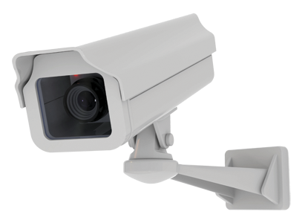Для цілодобовогота всеосяжного контролю за ситуацією на головнихвузлахміста та покращеннягромадськоїбезпеки є намірвстановити 10 відеокамер.
Планується монтаж 7 « лежачих поліцейських» на автомобільних дорогах міста, якімаютьінтенсивнийрух транспорту.
На даний час для зменшення кількості безпритульних тварин проводяться роботи громадською організацією «ЗооКонтроль» по відлову, стерилізації, вакцинації від сказу ста тварин. До 2020 року планується стерилізувати та вакцинувати від сказу більшу частину усіх безпритульних тварин.

7.5 Розвитокадміністративних та соціальних послуг, орієнтованих на громадян
Громада стає більш вимогливою щодо підвищення якості надання різних адміністративних та соціальних послуг органами місцевого самоврядування. Від модернізації управління у цій сфері у великій мірі залежить якість життя громадян у межах місцевої громади в цілому. Тому необхідно продовжити вдосконалення системи надання адміністративних та соціальних послуг, приділяючи головну увагу потребам людей і громади. Це серед іншого вимагає подальшої зміни установок посадовців.
Попасна і надалі шукатиме нові підходи до того, як наблизити надання адміністративних та соціальних послуг до вимог мешканців та посилити здатність громади контролювати їх якість. Попасна має постійно вдосконалювати політику надання громадських послуг, модернізувати технологічні системи і покращувати практику управління задля ефективнішого надання громадських послуг.
ЗАХОДИ:
- У разі об’єднання територіальних громад створення центру надання адміністративних послуг.
- Розширення спектру надання адміністративних послуг.
- Поліпшення розуміння потреб клієнтів. Знання того, чого хочуть та потребують городяни як клієнти, є фундаментальним принципом для досягнення прогресу у сфері вдосконалення системи надання адміністративних та соціальних послуг. Міська влада повинна прагнути до більш глибокого розуміння очікувань та вимог жителів міста, щоб на основі цього формувати довгострокове бачення потреб громади. Одним з ефективних механізмів досягнення цього має бути подальший розвиток каналів зворотного зв'язку.
- Спрощення процедури отримання і надання послуг у різних сферах. Спираючись на вивчення очікувань і потреб мешканців міста, з одного боку, та на вивчення передового досвіду і сучасних технологій, з іншого, міська влада у межах своєї компетенції має впроваджувати нові підходи до надання послуг там, де це тільки можливо та прийнятно.
- Обмін кращими практиками.

  - Стратегічний напрямок. Підвищення ефективності та дієвостімісцевого самоврядування

Наша ціль полягає у формуванні системи муніципального управління, здатної ефективно і відповідально виконувати свої повноваження у різних сферах міського життя - як ті, якими вона наділена сьогодні, так і ті, якими вона буде наділена в майбутньому.
У зв'язку з цим Попасна формуватиме систему органів місцевого самоврядування, готову до ефективного виконання власних повноважень по відношенню до громади, приводячи виконання функцій та надання послуг у чітку відповідність до показників високої якості та результативності.
Місто відчуває значну потребу в додатковому фінансуванні відродження міського середовища, оновлення житлового фонду, громадського транспорту, впровадження енергозберігаючих технологій і модернізації систем електро- та водопостачання, каналізації, забезпечення захисту навколишнього середовища та водних ресурсів, розвитку матеріальної бази охорони здоров'я, освіти, культури та спорту.

заходи:

У Попасній розроблятимуться і впроваджуватимуться моделі ефективного здійснення органами місцевого самоврядування більш широкого кола повноважень у сферах надання адміністративних та соціальних послуг, охорони здоров'я, освіти, містобудування, організації транспорту та дорожнього руху, енергоефективності та захисту навколишнього середовища, водних ресурсів та інших.
Мають бути знайдені та впроваджені творчі рішення для забезпечення зростання обсягів інвестицій у різні сфери міського розвитку.
Самою ефективною формою роботи з населенням міста є робота через голів квартальних та вуличних комітетів, депутатів міської ради. У цьому напрямку потрібно більше уваги приділяти контакту « мешканець-квартальний–депутат – влада».
Передбачається подальше впровадження та вдосконалення технології електронного врядування у різних сферах життєдіяльності міста для підвищення якості та прискорення підготовки рішень.

Контроль ефективності діяльності органів місцевого самоврядування полягає в тому, щоб розробити і впровадити об'єктивну та прикладну систему визначення ефективності роботи міської влади. Має бути визначена методика вимірювання дієвості міської ради та її виконавчих органів при розробці та реалізації місцевої політики, постійно підвищуватися рівень компетенції посадовців місцевого самоврядування та впроваджуватись постійний контроль ефективності виконання ними своїх обов'язків на основі об'єктивних індикаторів.

Показниками ефективності повинні бутирозроблені програми соціально-економічного розвитку міста ;
розроблені перспективні пропозиції, пов'язані з розширенням кола повноважень місцевого самоврядування в різних сферах;реалізовані інноваційні проекти з використанням сучасних інформаційних технологій;
обсяг додаткового фінансування з позабюджетних джерел, а також додаткові фінансові ресурси з бюджетів вищих рівнів.

7.7 Стратегічний пріоритет. Формування сильної місцевої громади

Попасна як місто з розвинутим громадянським суспільством
Забезпечити більш якісне виконання своїх повноважень та функцій в інтересах місцевих громад та із широким залученням мешканців міста - головна вимога до будь-якого органу місцевого самоврядування. І питання не тільки в підвищенні рівня відповідальності місцевої влади. Перш за все органи місцевого самоврядування повинні досягти значно більшої прозорості при здійсненні своїх повноважень, пов'язаних із задоволенням потреб мешканців міста. З іншого боку, мова йде про те, щоб забезпечити право мешканців міста брати участь у громадському житті і добиватися більшої ефективності виконання владою своїх обов'язків.
Виходячи з цього, Попасна повинна сприяти встановленню максимально прозорих та довірливих стосунків "влада - громада" та залученню до активної участі членів територіальної громади у місцевому розвитку.
У цьому процесі ключову роль відіграють інституції громадянського суспільства, зокрема громадські організації, сприяючи узгодженню громадських і політичних процесів, вибудові структурованого цивілізованого діалогу між міською владою і громадою. Для Попасної також є дуже важливим розвивати більш глибоку співпрацю міської влади з тими інституціями громадянського суспільства, які підтверджують власною діяльністю свій потенціал та досвід успішної роботи їх співучасть здатна підвищити ефективність вирішення значної кількості місцевих проблем та завдань.
Враховуючи політичну ситуацію у місті потрібно значну роль віддати місцевим волонтерським організаціям. Влада зі свого боку повинна всіляко сприяти забезпеченню їхньої діяльності.
заходи:
Розширення участі інституцій громадянського суспільства. Впровадження різних форм взаємодії та структурованого суспільного діалогу міської влади з інституціями громадянського суспільства для розвитку політичного і соціального діалогу.
Інституції громадського суспільства мають реалізовувати своє призначення, будучи прозорими й ефективними. Міська влада зі свого боку має допомогти впровадженню стандартів справді якісного виконання ІГС їхніх функцій і спільно з ними визначити настанови для їх розвитку. Це має стимулювати ІГС на досягнення високих стандартів якості як у сферах реалізації ними своїх власних завдань, так і у тих питаннях, де вони долучаються до вирішення загальноміських проблем.
Необхідно розвивати і закріпляти нормативно механізми широкого залучення членів територіальної громади для здійснення функцій місцевого самоврядування, в тому числі через різні форми демократії участі.

7.8. Стратегічний пріоритет. Економічний розвиток
Попасна стоїть перед викликом створення нової економічної платформи для свого подальшого розвитку, що вимагає активізації економічної діяльності суб’єктів господарювання. Головним завданням при цьому є подолання проблеми недостатньої кількості сучасних робочих місць із високим рівнем оплати праці.
Міський ринок праці характеризується низькою гнучкістю та значними структурними диспропорціями, пов'язаними з невідповідністю попиту та пропозиції на ринку праці. Значним залишається приховане безробіття. Крім того, спостерігається відтік з міста молодих спеціалістів через нестачу якісних робочих місць та політичну ситуацію. Зважаючи на це, підвищення кваліфікації кадрів, залучення професійних кадрів шляхом надання житла та створення нових якісних робочих місць перебуватиме у фокусі уваги влади і громади.
Водночас у Попасній, як і в інших українських містах, існує необхідність оновлення технологічної бази та прискорення темпів заміни застарілих технологій та обладнання. Основні засоби багатьох існуючих підприємств є зношеними та морально застарілими. Такі підприємства повинні почати з процесу модернізації та оновлення своїх потужностей. Ключовий момент у цьому процесі - інвестування. Тому місто має розширити залучення приватних, іноземних та вітчизняних інвесторів, які будуть готові інвестувати в наявні компанії, принесуть власні ноу-хау та нові технології, а також тих, які заснують нові компанії з якісними робочими місцями.
ЗАХОДИ
Для покращення економічної ситуації у місті міська рада буде проводити роботу по залученню підприємців у сферу торгівлі та надання послуг, що призведе до збільшення обсягу надходжень місцевих податків та зборів.
Найбільш вагомим аспектом розвитку та відбудови міста є залучення іноземних та державних інвестицій.
В 2017 році планується розпочати роботи по розробленню топографічного, генерального плану та плану зонуваннятериторії міста.

7.9.Стратегічний пріоритет. Якість соціального життя
Громада стає більш вимогливою щодо підвищення якості надання різних соціальних послуг. Від модернізації у цій сфері у великій мірі залежить якість життя громадян у межах місцевої громади в цілому. Тому необхідно продовжити вдосконалення системи надання соціальних послуг, приділяючи головну увагу потребам людей і громади. А саме, поліпшення розуміння потреб клієнтів. Знання того, чого хочуть та потребують городяни як клієнти, є фундаментальним принципом для досягнення прогресу у сфері вдосконалення системи надання соціальних послуг. Міська влада повинна прагнути до більш глибокого розуміння очікувань та вимог жителів міста, щоб на основі цього формувати довгострокове бачення потреб громади. Одним з ефективних механізмів досягнення цього має бути подальший розвиток каналів зворотного зв'язку.
Спрощення процедури отримання і надання послуг у різних сферах. Спираючись на вивчення очікувань і потреб мешканців міста, з одного боку, та на вивчення передового досвіду і сучасних технологій, з іншого, міська влада у межах своєї компетенції має впроваджувати нові підходи до надання послуг там, де це тільки можливо та прийнятно.

ПОКАЗНИКИ:
- рівень задоволеності городян якістю надання соціальних послуг;
- кількість закладів та установ, у яких впроваджено нові підходи до надання послуг.
ЗАХОДИ
Реалізацією принципу соціальної справедливості, в процесі здійснення владних повноважень, стане:
– в економічному середовищі: забезпечення необхідного та можливого врахування складної економічної ситуації, рівня зайнятості населення; обґрунтованогорівня оплати праці зайнятих; порівняльно-невисокого рівня диференціації доходів населення тощо. Йдеться не про «силове введення» соціальної рівності, а про обґрунтоване соціально-економічне регулювання економічних процесів;
– у соціальній сфері: реалізація в суспільстві соціальних гарантій, передбаченихконституцією і законами, у тому числі забезпечення всіляких соціальних пільг і послуг, що виходять із реальних можливостей.
Реалізуючи принципи соціальної злагоди, Попасна прагне залучати городян доучасті у громадському житті, розширяти можливості їх самореалізації як соціальних суб’єктів через формування різних колективних міських ідентичностей. Таким
чином, Попасна має намір покращити соціальний простір міста, підвищити соціальну згуртованість та інтеграцію в нього різних секторів - освіти, безпеки, культури, охорони здоров’я та ін. Модернізація систем соціального захисту та забезпечення соціальної інтеграції є актуальним викликом для кожного органу місцевого самоврядування. Просування та втілення принципів соціальної згуртованості, гендерної рівності і рівних можливостей для всіх через належні, фінансово сталі та ефективні системи соціального захисту є однією з цілей міста.
Місто буде підтримувати різноманітні заходи, спрямовані на заохочення, захист тазабезпечення повного й рівного здійснення всіма людьми з функціональними обмеженнями (людьми з інвалідністю) всіх прав людини й основоположних свобод.
Попасна має враховувати об’єктивні процеси старіння населення як серйозну проблему майбутнього. Тому у місті має бути реалізована така соціальна модель, яка враховувала б інтереси та проблеми літніх громадян і сприяла б забезпеченню гідних умов для цієї значної категорії мешканців та для їх активної участі у житті міста.Важливу роль у підвищенні якості життя та забезпеченні соціального захисту категорій мешканців, які його потребують, відіграють соціальні послуги. Заходи щодо підвищення якості соціальних послуг, забезпечення належного та прозорого управління системою їх надання, залучення до вирішення завдань соціальної підтримки широкого кола членів громади– все це сприятиме формуванню сильної та згуртованої територіальної громади. Впровадження нових підходів у системі соціального захисту забезпечить високу життєздатність громади протистояти різним викликам.

7.10. Стратегічний пріоритет. Збалансований просторовий розвиток.

Місто дружнє до дитини
Діти - привілейована категорія мешканців міста, і вони заслуговують на особливу увагу з боку всіх членів територіальної громади.
Як місто, дружнє до дітей, Попасна бере на себе зобов'язання втілювати в життя на місцевому рівні :
- неприпустимість дискримінації за будь-якою ознакою та надання переваг дітям вразливих категорій;
- принцип найкращого забезпечення інтересів дитини; право на життя та розвиток;
- повага до точки зору дітей, включаючи право бути почутим на будь-якому адміністративному та правовому рівнях.
У фокусі уваги міста, згідно з цимпріоритетом, буде прагнення зробити дітей активними учасниками міського життя, враховувати їхні думки та ідеї при прийнятті рішень місцевого значення. Попасна намагатиметься створити безпечне середовище та найкращі умови для навчання та виховання, всебічного розвитку та самореалізації, комунікації та взаємодії, забезпечити соціальну та психологічну підтримку для дітей усіх вікових категорій.
До структури системи освіти м. Попасна, належить 3 ДНЗ на 687 місць, які фактично відвідують близько 450 дітей.
Також в місті 3 загально-освітніх школи 1-111 ступеня на 1500 розрахункових місць - фактично навчається 898 учнів, одна школа 1-11 ступеня на 200 місць, фактично відвідує 103 учня та дві гімназії 1070 місць з фактичною чисельністю учнів – 897. Основною проблемою системи освіти міста, залишається низький рівень її фінансування. За наявності значного кадрового потенціалу педагогів та вихователів міста, недостатній рівень матеріально-технічного та фінансового забезпечення галузі позначається заниженим рівнем якості надання освітніх послуг жителям
міста та зниженням фахового рівня вчительського корпусу ( низький рівень оплати праці вчителів змушує молодих фахівців шукати робочімісця в інших міста і навіть країнах). Але, незважаючи на це, за останні роки, навіть при умові проведення на території міста АТО, ситуація дещо покращується. І насамперед – в контексті матеріально технічного оснащення шкіл та дошкільних закладів. Так, за кошти міжнародних неурядових організацій та благодійних фондів, місцевого та державного бюджетів, майже у всіх школах було встановлені нові, сучасні вікна та двері, придбане спортивне знаряджання, аудіо та відео-техніки та інше спорядження.

заходи:
- Забезпечення базових прав дітей. У фокусі постійної уваги міста буде реалізація права кожної дитини бути рівноправним членом міської громади, що має доступ до кожної з основних послуг. Місто буде дбати про підвищення якості охорони здоров'я дітей, освіти, забезпечення їхнього права жити в належних умовах, брати участь у культурних і громадських заходах, мати ігрові та спортивні майданчики, зелені насадження, можливість спілкуватися з живою природою, жити у екологічно чистому міському середовищі. Особлива увага має бути приділена дітям з сімей, які опинились у складних життєвих обставинах, дітям з обмеженими фізичними можливостями та тим, які живуть без адекватної підтримки сім'ї. Окремим завданням є сприяння тому, щоб кожна дитина у місті виховувалася в сім'ї- рідній або принаймні прийомній.
- Права дітей на участь у міському розвитку. Розширення можливостей для дітей висловити свою думку про їхнє власне місто та його розвиток, мати вплив на прийняття рішень щодо його сьогодення та майбутнього. Безпека дітей. Маленькі мешканці міста повинні бути захищені від експлуатації, насильства та жорстокого поводження. Місто має забезпечити їхнє право безпечно жити у місті та ходити його вулицями.
- Налагодження зв'язків з іншими містами. Участь у мережі міст, дружніх до дітей, інших міжмуніципальних мережах з метою обміну інформацією, досвідом і кращими практиками на місцевому рівні. Зміцнення основи і розвиток мережі міст, дружніх до дітей, в Україні, дослідження нових тем у співробітництві з іншими партнерами. Тема розвитку та забезпечення прав дітей має стати однією з провідних для співпраці Вінниці з іншими містами.

7.11 Місто молодих

Молодь визначає майбутнє міста і має стати провідником інноваційних змін у ньому. Водночас перед молодими людьми постає низка проблем, таких, як проблеми працевлаштування, довгострокова економічна та житлова залежність від батьків, недостатній життєвий та професійний досвід, наслідком чого є невисокий рівень життя і обмежені можливості участі молоді в суспільних процесах.
При реалізації цієї мети місто вживатиме заходи не лише щодо вирішення проблем молоді, але й щодо розширення доступних для них можливостей для самореалізації. Це передбачає інвестиції в молодь, спрямовані, зокрема, на реалізацію молодіжної політики у сферах освіти, зайнятості, соціальної інтеграції, культури та охорони здоров'я. Розкриття потенціалу молоді повинно сприяти підвищеннюїх самостійності і сприяти сталому розвитку соціального капіталу в місті.
заходи:
Охорона здоров'я. Формування конкретних програм для молоді, спрямованих на зменшення ризиків для здоров'я через стреси, недостатньо якісне харчування, низький рівень занять спортом, залежність від тютюну, алкоголю та наркотиків.
Освіта. Модернізація середньої та вищої професійної освіти у місті, зокрема через розвиток співпраці навчальних закладів з європейськими університетами та науковими інститутами. Міська влада у партнерстві з закладами середньої та вищої професійної освіти буде ініціювати створення кластеру освітніх послуг у місті.
Економічна незалежність. Різні заходи, пов'язані з поліпшенням професійної підготовки молоді, сприянням у пошуку першого місця роботи або розвитку підприємницьких навичок.
Соціальна активність. Розширення участі молодих чоловіків і жінок у суспільному житті місцевих громад через механізми партисипативної демократії та шляхом підтримки різних молодіжних організацій і креативних активностей. Популяризація волонтерства серед молоді, особливо з метою запобігання соціальній ізоляції серед уразливих груп молоді

ПОКАЗНИКИ:
- розроблений та затверджений документ щодо молодіжної політики;
- показники безробіття серед молоді;
- кількість програм в галузі охорони здоров'я молоді;
7.12 Здорове місто
Здоров'я є важливою цінністю з точки зору благополуччя громадян, місцевої громади і суспільства в цілому. Здорове населення - це також передумова економічної продуктивності і процвітання. Тільки здорове населення може повністю реалізувати свій економічний потенціал. Видатки на охорону здоров'я - це не просто витрати, це - інвестиція. Здоров'я та безпека городян - це один з основних пріоритетів для міста, який передбачає, що кожен мешканець має право на високі стандарти охорони здоров'я і доступ до якісної медичної допомоги.
У сучасних містах охорона здоров'я - це не тільки сектор надання лікувальних послуг. Здорове місто- це місто, яке створює належні умови для формування, збереження та відновлення здоров'я. І це стосується усіх аспектів міського розвитку. Слідуючи сучасним принципам формування здорового міста, Попасна прагне до реалізації заходів, які сприятимуть зміцненню здоров'я, захисту мешканців міста від загроз та підтримці сталого розвитку системи охорони здоров'я.
заходи:
- Здоровий спосіб життя. Забезпечення більш здорового способу життя у активній громаді шляхом широкого залучення мешканців міста до участі у спортивних та оздоровчих заходах. Це включає інвестиції в удосконалення спортивних споруд, підтримку спортсменівміста, а також розширення участі городян у різноманітних спортивних заходах (відпочинок, спортивні секції, масові заходи), а також заходи з популяризації здорового способу життя.
- Профілактика. Основна увага приділятиметься підвищенню якості медичних послуг з раннього виявлення та профілактики захворювань, запобіганню травматизму, а також захисту громадян від загроз здоров'ю, таких, як епідемії. Місто також дбатиме про формування мережі сучасних діагностичних центрів.
- Спорт та відпочинок.
В сучасних умовах всебічний і гармонійний розвиток молодої людини є не тільки бажаним, а й життєво необхідним. Фізичний гарт є невід’ємною складовою гармонійного розвитку людини, що є, в свою чергу, запорукою майбутнього міста.
Планується проведення реконструкції стадіону в парку залізничників та спортивного майданчику по пров. Клубний. В 2017 році буде проведено добудову залу єдиноборств до існуючого спорткомплексу
До дитячого фонду ООН UNICEF подано заявку на придбання та встановлення спортивного майданчику з вуличними тренажерами для розміщення його у північній частині міста (мікрорайон ВРЗ).
Також планується будівництво басейну.

7.13 Місто культури
Культура - основа розвитку особистості та суспільства. У широкому тлумаченні вона включає в себе системи цінностей, традицій і вірувань та визначає спосіб життя особистості й суспільства в цілому. Культурна місцева громада - це громада зі своїми традиціями, унікальною ідентичністю і високим творчим потенціалом.
До закладів культури міста належать два Будинки культури, краєзнавчий музей та дві бібліотеки. Проте й тут головною проблемою залишається недостатність та залишковий принцип фінансування. Також, не вистачає культурно-розважальних закладів для молоді. А існуючі заклади (в т.ч. і Будинок культури) не можуть в повному обсязі задовольнити потреби молоді. Тому основний «тягар» з виконання функцій закладів культури лягає на гімназії, щколи та, частково, на місцевий краєзнавчий музей та дитячу бібліотеку, де і відбувається значна більшість міських культурно-мистецьких
заходів.
Обмеженість та залишковий принцип фінансування, стримують розвиток активного культурного життя в місті. Окремі культурно-масові заходи, які проводяться до загальнодержавних та релігійних свят, не повністю задовольняють потреби наших громадян, в тому числі – і в патріотичному вихованні, хоча м. Попасна і має значний культурний та історичний потенціал. І його використання має стати пріоритетом у розвитку міста на найближчу перспективу. Значну увагу слід приділити пропаганді українських цінностей, традицій, патріотичному вихованню молоді. Громадяни повинні знати та підтримувати позиції основного вектору країни у частині державності та патріотизму.
заходи:
Культурні заходи. Створення цікавих інтерактивних заходів для громадян, особливо на відкритих громадських територіях, які мають ініціювати активну участь мешканців міста.
Підвищення компетенції. Підвищення компетенції у культурному секторі шляхом підтримки працівників сфери культури, організації професійних майстер-класів та навчань культурному менеджменту, підприємництву, фанд-райзінгу (пошуку та застосуванню інноваційних джерел фінансування, включаючи спонсорство) і покращення доступу до таких навчань.
З метою передачі знань про історичне минуле та традицій сьогодення підростаючому поколінню всі вищезазначені заходи повинні розвивати у попаснян почуття власної гідності як громадянина української держави та справжнього цінителя української культури.

8. Реалізаціяі моніторинг

Стратегія розвитку міста Попасної до 2020 року складається з низки конкретних заходів, спрямованих на досягнення цілей, визначених стратегічними пріоритетами, і в кінцевому рахунку-визначеного бачення розвитку міста.
Заходи надалі повинні бути перетворені у програми і проекти, однак це лише передумова реалізації стратегії. Успіх на цьому шляху багато в чому залежить від управління проектами і в цілому-управління реалізацією стратегії.
Модель реалізації стратегії складається з трьох головних частин:
Операціоналізація стратегічних пріоритетів у рамках щорічних оперативних планів і бюджету.
Стратегічні пріоритети розвитку, викладені у стратегії, мають бути враховані у щорічних програмах економічного і соціального розвитку та інших галузевих спеціалізованих програмах. Усі існуючі програми і політики слід привести у відповідність до стратегії. Ці програми і проекти мають бути засновані на принципі доцільності і фінансових можливостях поряд із чітким визначенням зон компетенції та відповідальності за реалізацію стратегії.
Комунікаційні процеси щодо стратегії. Для успішної реалізації програм і проектів необхідна підтримка у вигляді комунікаційного процесу на усіх рівнях міської влади, а також з усіма зацікавленими партнерами.
Постійний моніторинг і адаптація стратегії до умов, що змінюються. Процес моніторингу включає збір даних щодо ефективності і якості реалізації стратегії в порівнянні з очікуваними результатами. Ці дані мають бути включені у щорічний звіт про реалізацію стратегії. Звіт повинен бути підготовлений як базовий планувальний документ до визначення програм і бюджету на наступний рік.

